Tematyka tygodnia – DOMOWI ULUBIEŃCY
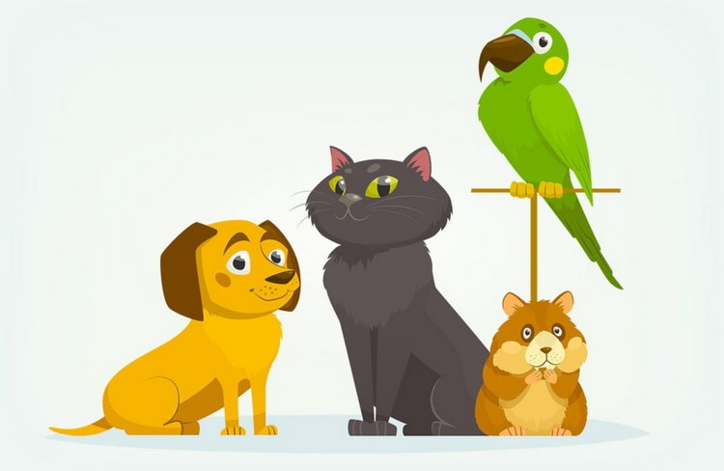
Propozycje zabaw i aktywności dla dzieci na tydzień 06-09.04.2021r.

Słuchanie wiersza pt.: ”Domowi przyjaciele”
Staś ma super przyjaciela,
Na spacery go zabiera.
I do parku i do lasu,
Ma dla pieska dużo czasu.
Lubi gonić, podskakiwać
I przeszkody pokonywać.
Kot - to pupil małej Zosi.
Mruczy, miauczy i jeść prosi.
Lubi spać całymi dniami,
I na spacer iść czasami.
Gonić ptaki oraz myszki,
I jeść pokarm z żółtej miski.
Kasia - siostra Klementyny,
Ma w swym domu dwie rodziny.
Rybki oraz trzy chomiki,
Które tańczą w rytm muzyki.
Kasia dba o swe zwierzęta,
O karmieniu ich pamięta.
Rozmowa na temat wiersza:
- Kto jest przyjacielem Stasia?
- Gdzie zabiera Staś swojego przyjaciela?
- Jakiego pupila ma Zosia?
- Co najchętniej lubi robić kot Zosi?
- Jakie zwierzęta ma w domu Kasia?
- Jak Kasia dba o swoje zwierzęta?
- Jakie zwierzęta macie w swoim domu?
Opowiadanie przez dzieci o swoich zwierzętach, które hodują w domu - ich wyglądzie, upodobaniach, cechach charakteru i związanych z nimi przeżyciach.
Nauka wiersza na pamięć.

Co to za zwierzątko? -Rozpoznawanie zwierząt po odgłosach
Próba odgadnięcia przez dzieci nazw zwierząt, proszę spróbować wyciszyć głos podczas pojawienia się nazwy. https://www.youtube.com/watch?v=Iepn1yi89JI
„Zwierzęta domowe” – karta pracy

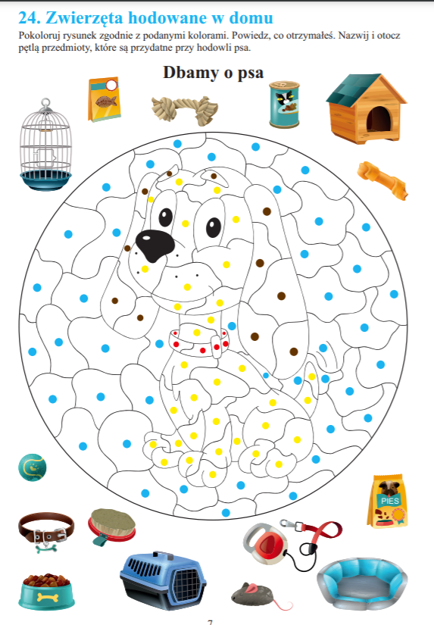

Praca plastyczna
Dzieci na podstawie informacji uzyskanych z poprzedniego zajęcia, własnych spostrzeżeń oraz wiersza pt.: „Domowi przyjaciele” malują farbami swojego pupila – zwierzątko, które mają w domu lub które najbardziej lubią.

Zabawa muzyczna z elementem liczenia „Kocie rozmowy”.
Rodzic – kot uderza pałeczką w bębenek określoną ilość razy, dzieci liczą w „pamięci”, a następnie tyle samo razy na sylabie „miau” odpowiadają rodzicowi.

„Słuchanie opowiadania pt.: ”Kłopoty kota Filusia”
Był sobie kotek, który miał na imię Filuś. Nie był to kotek zwyczajny, ale taki, który miał krótki ogonek. Z tego powodu był ciągle smutny, bo chciał być taki jak inne kotki i mieć długi ogonek. Nie wiedział jednak jak można to zmienić. Jego pani Ania martwiła się o niego, bo widziała jaki jest smutny.
Filuś udał się po poradę do mądrego pieska Azorka – ten poradził mu, aby wydłużył sobie ogon przywiązując do niego szalik Ani. Niestety podczas zabawy szalik ciągle się odwiązywał. Zajączek poradził mu, aby przykleił sobie wstążeczkę, ale ta również odpadała.
Filuś myślał, że już nigdy nie będzie szczęśliwy. Filusia próbował pocieszać jego przyjaciel Mruczuś, zabawiał go, zabierał na spacery. Pewnego razu wybrali się na spacer nad rzeczkę. Kiedy przechodzili przez kładkę, długi ogonek Mruczusia zanurzył się w wodzie i wtedy cap! Złapał go rak swoimi szczypcami. Oj, oj, oj, jak boli – płakał Mruczuś. Na szczęście Filuś szybko pomógł koledze uwolnić się od raka. Innym razem podczas zabawy w berka, kiedy kotki biegały po domu, nagle drzwi zatrzasnęły się i przycięły ogonek Mruczusia. Znów płacz i bolący ogon. Filuś opatrzył Mruczusiowi ogon i pocieszał go.
I wtedy nagle Filuś pomyślał sobie:
- Chyba wcale nie tak źle mieć krótki ogonek, bo mnie nie przytrafiają się takie niemiłe przygody. I kotek przestał się smucić i marzyć o tym czego mieć nie może, a po prostu zaczął lubić to co ma czyli swój krótki ogonek.
Rozmowa na temat opowiadania:
Dlaczego Filuś był smutny?
Jaki chciał mieć ogon?
Jakie przygody przytrafiały się kotkom?
Jak skończyło się opowiadanie?
Porównywanie elementów własnego wyglądu:
- wyszukiwanie rzeczy krótkich i długich ( włosy, spodnie, rękawy)
Rodzic prosi dziecko, aby wskazało domowników, którzy mają np. długie włosy tak jak ono, krótki rękaw itd.
Porównywanie kocich ogonków.
Rodzic daje dzieciom kolorowe wstążki /ogonki/. Każde dziecko dokonuje pomiaru długości ogonka za pomocą klocków (układa tyle klocków ile się zmieści) i określa długość ogonka np. 7 klocków. Następnie dzieci porównują długość ogonków. Na zakończenie próbują ułożyć wstążki od najkrótszej do najdłuższej przez porównywanie.

Zagadka:
W maleńkim domku ze szkła są ściany.
Domek jest ciągle wodą zalany,
lecz to podoba się lokatorom.
A choć jest w domku mieszkańców sporo,
cisza tam ciągle "jak zasiał makiem". /akwarium/
Praca plastyczno-techniczna
Wykonanie wspólnie z rodzicami akwarium z kartonu, bibuły i kolorowego papieru
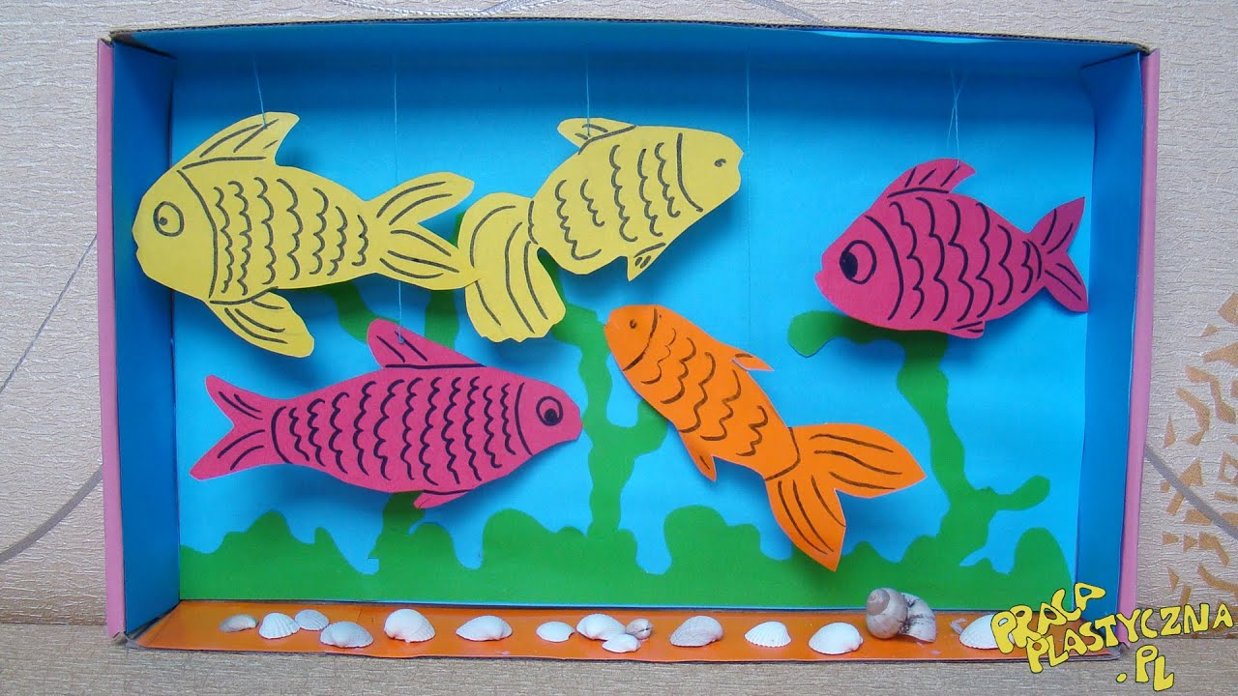
Karta pracy – rysuj po śladzie
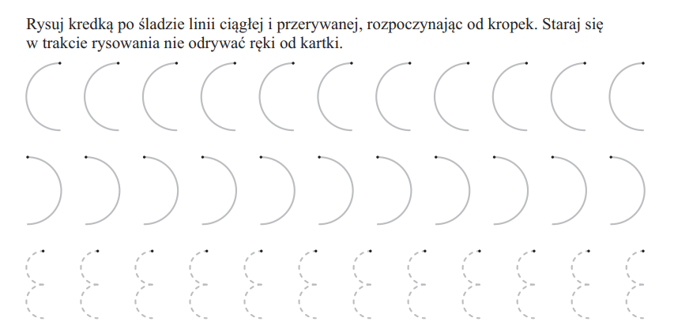

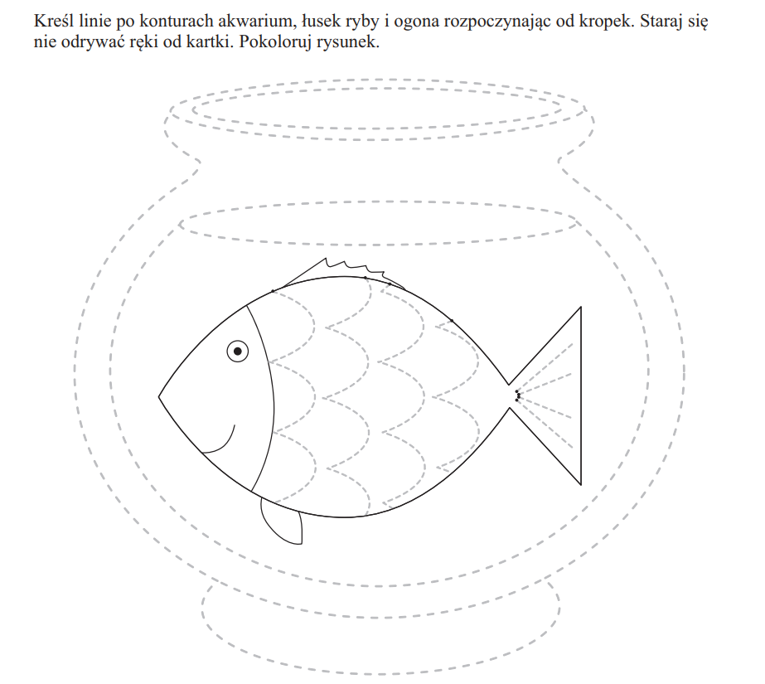

Rozwiązywanie zagadek słownych:
Tak cichutko chodzi, że go nikt nie słyszy
i dlatego bardzo boją się go myszy. (kot)
Jest leniwy wielce, krok wolno odmierza,
chodzi w kamizelce z twardego pancerza. (żółw)
Siedzi w klatce kolorowa,
umie mówić różne słowa. (papuga)
Za kości rzucone, dziękuje ogonem. (pies)
Ma długie uszy, futerko puszyste,
ze smakiem chrupie sałaty listek. (królik)
Rozciąga policzki jak woreczki małe,
zimowe zapasy przenosi w nich całe. (chomik)
Zabawa zwierząt – zabawa orientacyjno-porządkowa.
Rodzic zaprasza dziecko do zabawy w zwierzęta domowe. Dla każdego zwierzęcia podaje osobny rytm, będący jednocześnie sygnałem do zabawy np. kot: miau-miau-miau-miau; pies: hau-hau-hau; papuga: cirik-cirik. Gdy dziecko usłyszy sygnał, porusza się w określony sposób, np. pies “służy” – dziecko w przysiadzie, wyprostowane, ręce zgięte w łokciach, lekko podniesione do góry, podskakuje. Kot – dziecko chodzi na czworakach. Papuga – dziecko biega drobnymi kroczkami z jednoczesnym wymachiwaniem rekami.
Zabawa słuchowa.
Rodzicu bierze ulubioną maskotkę swojego dziecka zadaje pytania przy pomocy maskotki:
- Co słychać na początku, kiedy mówię: krowa, trawa, prosię, kruk, sroka, samochód itd. Dziecko podejmuje próbę wyróżnienia spółgłoski na początku słów z początkową grupą spółgłoskową.
Teatrzyk edukacyjny – zwierzę to nie zabawka
https://www.youtube.com/watch?v=lmQ28ip1tLE&t=34s
Karty Pracy

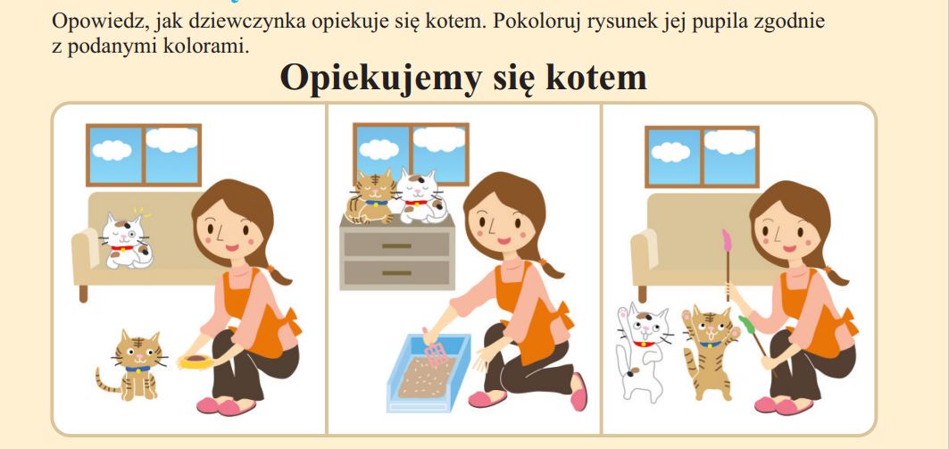
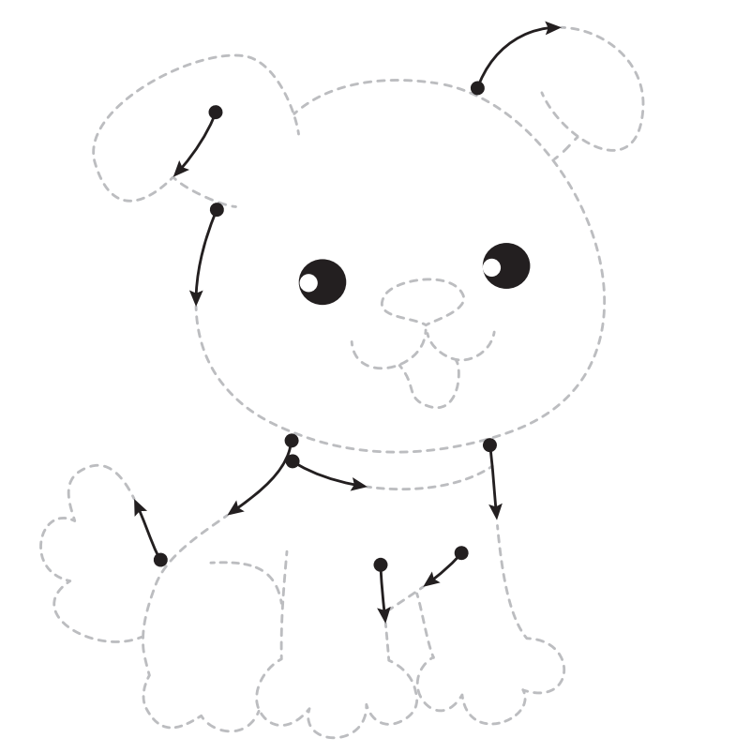

Znamy wiele psów, które występowały w bajkach czy filmach, to Pluto Scooby Doo, Reksio, itp.
Rozpoznaj tych bohaterów:
https://filing.pl/20-psow-z-disneya-ktore-kazdy-chcialby-miec-w-domu/

Są też psy do zadań specjalnych, które mają wyjątkowe zdolności i umiejętności. To na przykład pies policyjny, pies ratownik, pies przewodnik osób niepełnosprawnych, pasterski – zaganiający, pies lawinowy.
